**1. Información General**

* **Proyecto:** Plataforma de Auditorías y PAUA
* **Módulo:** Usuarios
* **Funcionalidad evaluada:** Gestión de solicitudes de usuarios
* **Fecha de ejecución:** 11-02-2025
* **Responsable: Iris Lechuga**

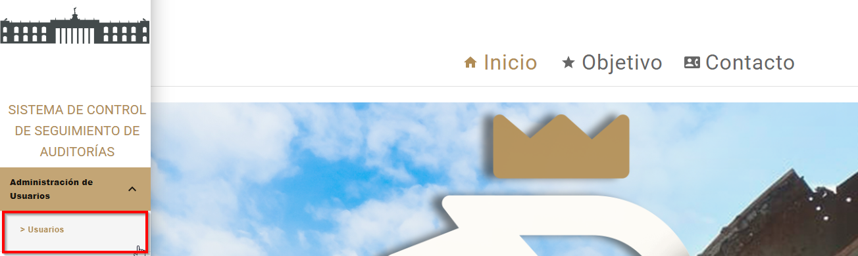

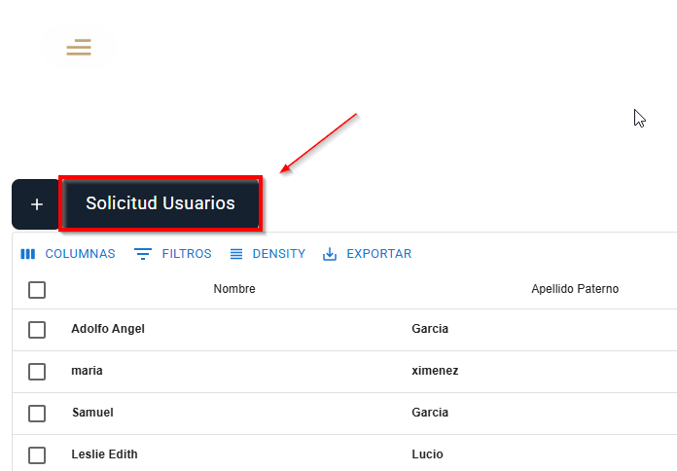

2. Descripción de la Prueba

Se validó la nueva funcionalidad implementada en el módulo de Usuarios, la cual permite visualizar las solicitudes rechazadas mediante un botón agregado en la pantalla principal de usuarios llamado "Solicitud de Usuarios".

Al dar clic en este botón, el sistema redirige a una pantalla donde se muestran los siguientes datos:

* Nombre del usuario
* Tipo de solicitud (Alta, Modificación, Eliminación)
* Estatus (Aceptado, Rechazado)
* Solicitante (Usuario que realiza la solicitud)

Las pruebas se centran en verificar que la funcionalidad cumpla con los requerimientos establecidos y que las solicitudes rechazadas sean accesibles desde la interfaz sin depender de la base de datos.

• Se implementó correctamente el botón "Solicitud de Usuarios" en la pantalla principal.

• Se verificará que todas las solicitudes rechazadas sean visibles en la nueva pantalla sin depender de consultas a la base de datos.

### **Mejorar la Redacción**

El nombre actual **"Solicitud Usuarios"** no es claro del todo. Algunas opciones más precisas:  
 **"Solicitudes de Usuarios"** (indica que verás varias solicitudes)  
 **"Ver Solicitudes de Usuarios"** (más descriptivo)